# 移动终端编程作业

一个基于Nodejs开发的视频会议demo，使用了ejs,webrtc,和mongodb数据库来实现

## demo展示

主页

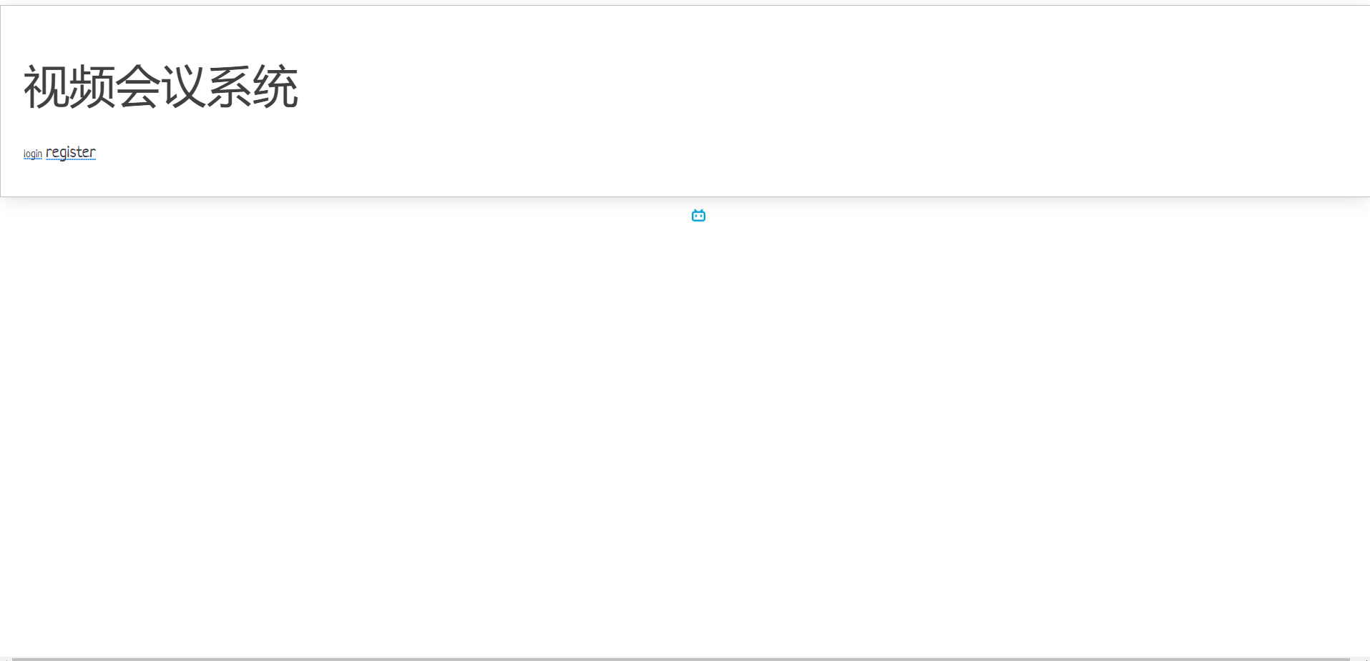

注册

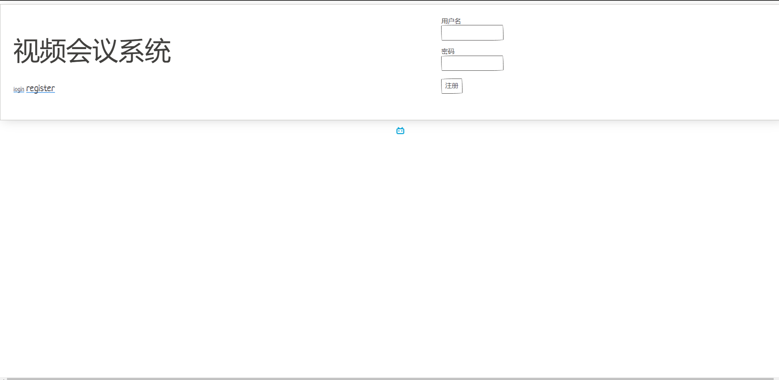

登陆

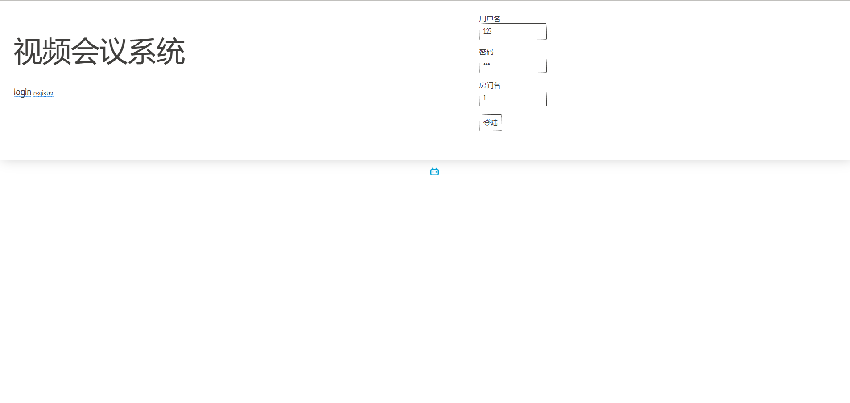

登陆成功跳转页面

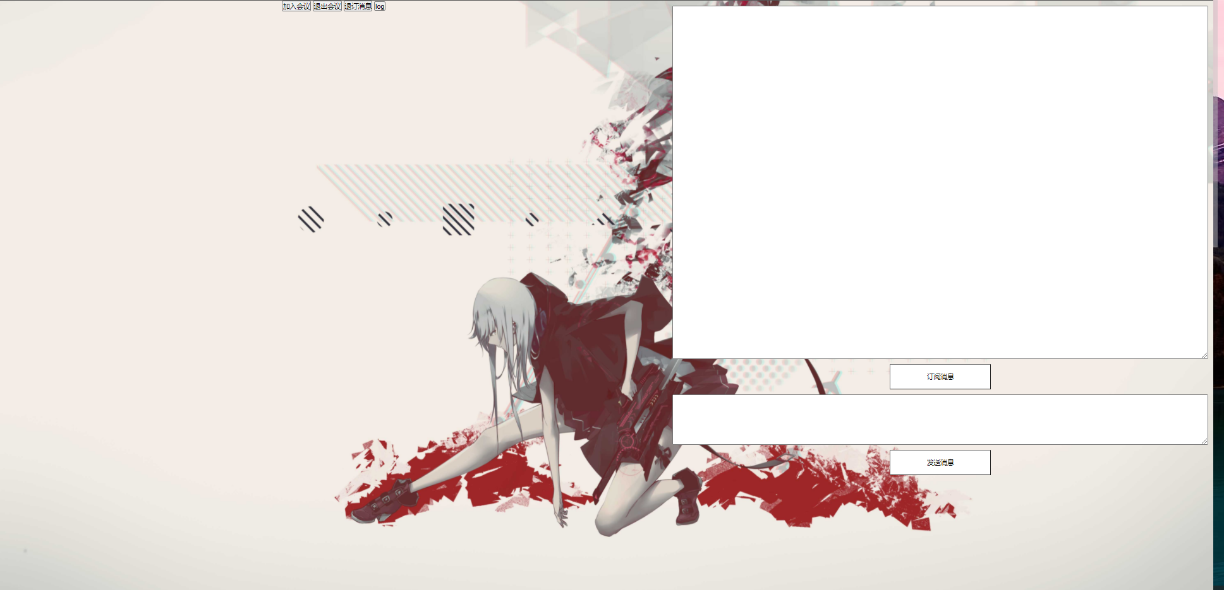

点击即可开启视频，旁边可以发消息

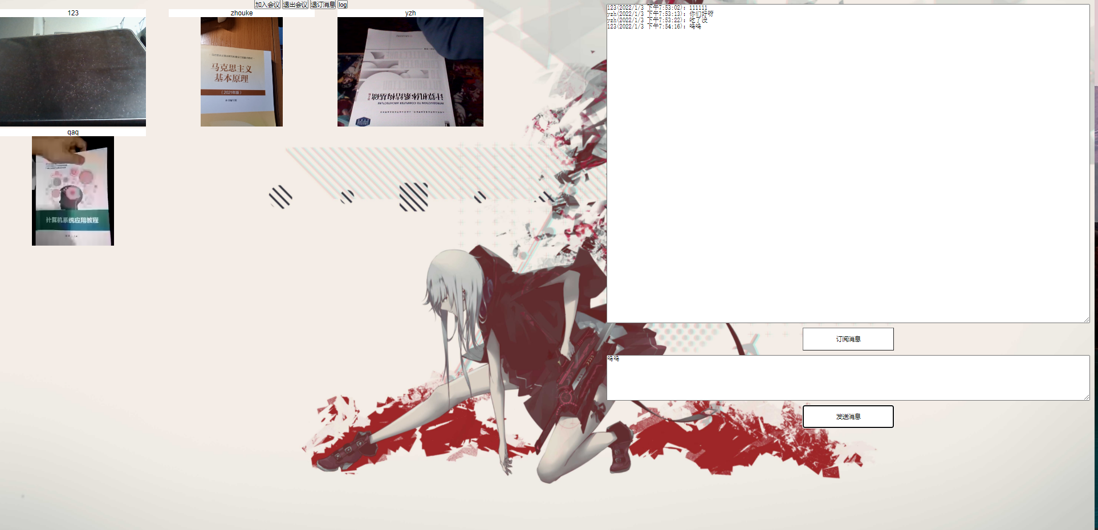

## 文件结构

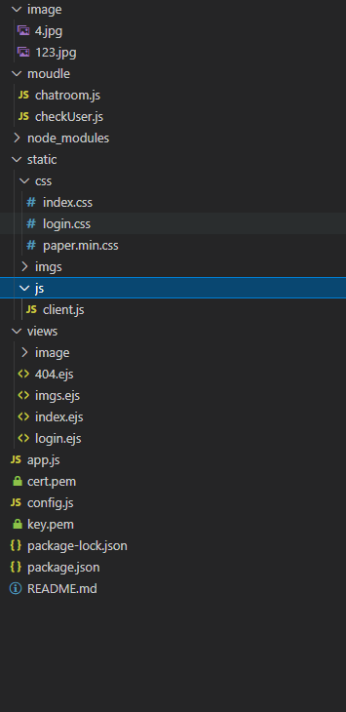

login.ejs是登陆页面，index.ejs是视频聊天主页，app.js是主服务，config.js里面定义ip和端口，checkUser.js里面是用户鉴权。

数据库模块在checkUser.js

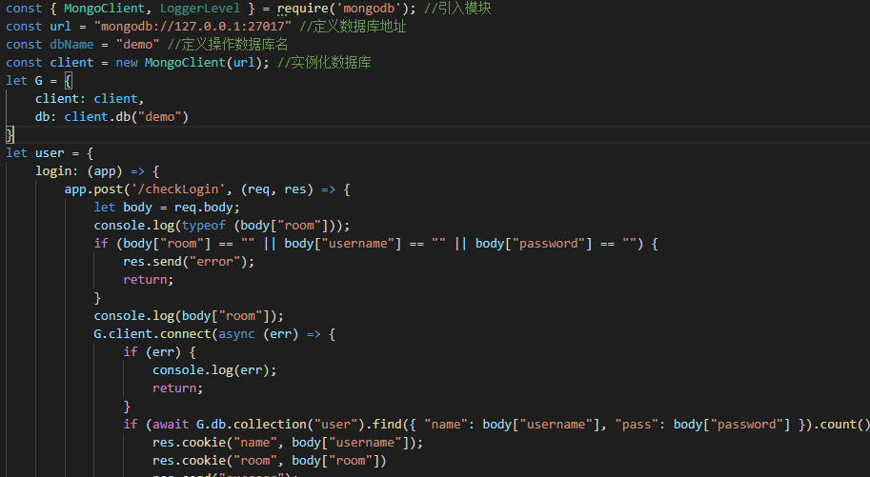

## 环境安装

1:首先需要安装mongodb，并且开启即可

2:安装配置好nodejs环境

3:文件夹cmd运行node app.js

